# Paso 9

<https://github.com/UrkoU/PruebaInicialASPNetCore/tree/paso9>

Hemos aprendido a añadir validaciones al Models/Movie.cs, que a su vez provoca que el formulario para crear una nueva película tenga dichas validaciones.

Cambiar el Models/Movie.cs por el siguiente código. Integrando así validaciones a los campos

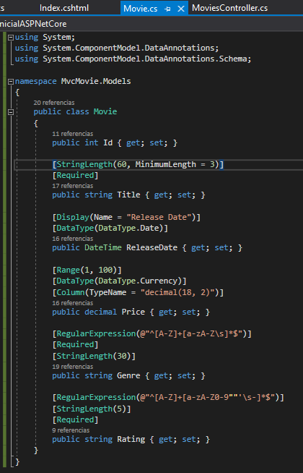

Con esas validaciones, al crear una nueva película la web, dará error al no cumplirlas

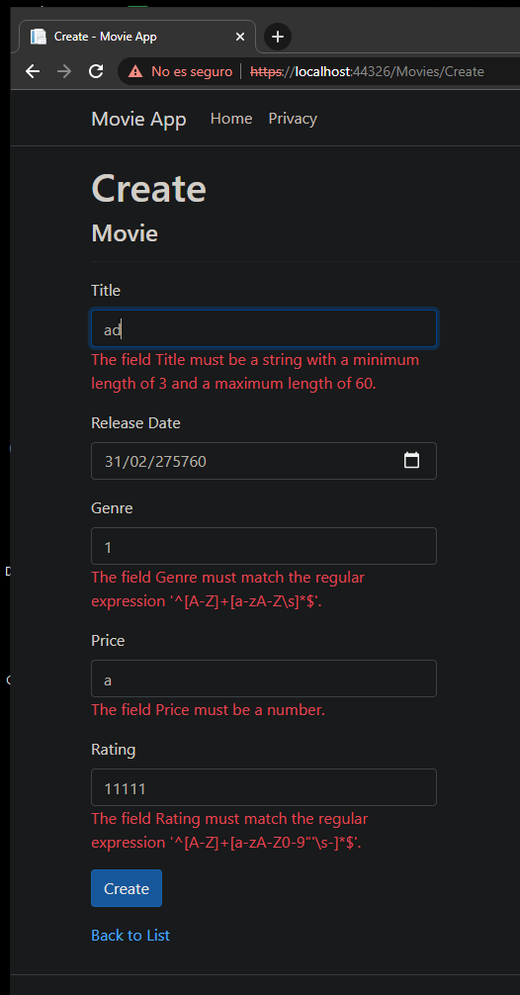

(La fecha debería dar error también…)

Cambiar el Movie.cs por el siguiente

